***Пинетки кеды Крючком***

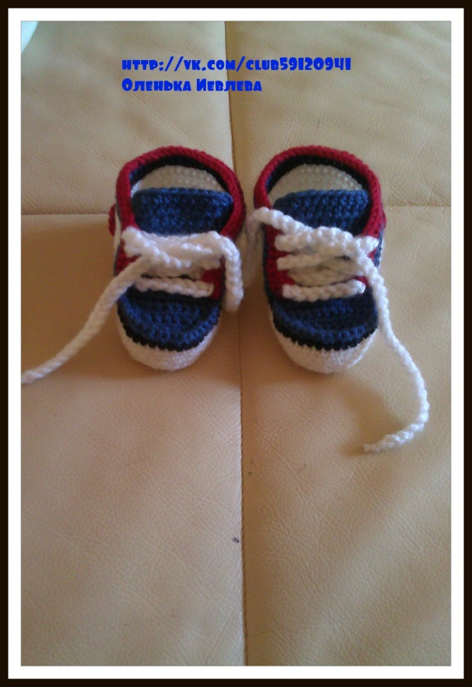

**Нам понадобится**

**Нитки белого , красного, синего , черного цветов, крючок №3,**

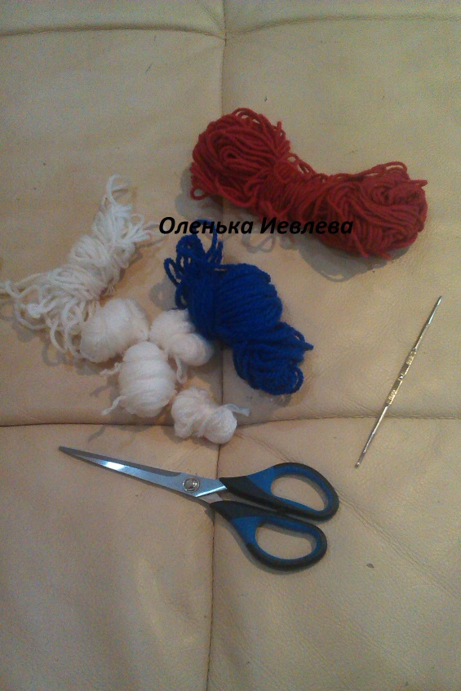

**Условные обозначения**

**Вп –воздушная петля**

**Бн –столбик без накида**

**Псс –полустолбик с накидом**

**Сс –столбик с накидом**

**Соед –соединительный столбик**

**Пр -2 петли провязываем в 1п**

**Вм -2 петли вместе**

**Размер ножки 11,5 см**

**Стелька**

**Белыми нитками набираем 18вп**

**1р-17бн+пр+17бн+пр-соед**

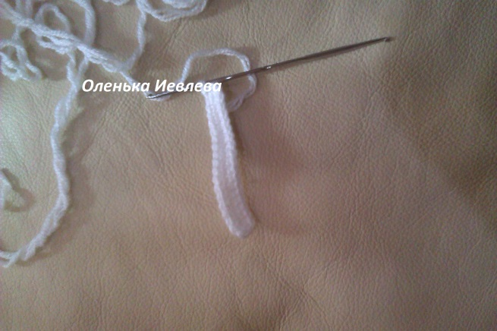

**2р-1вп+17бн+3пр+17бн+2пр_соед**

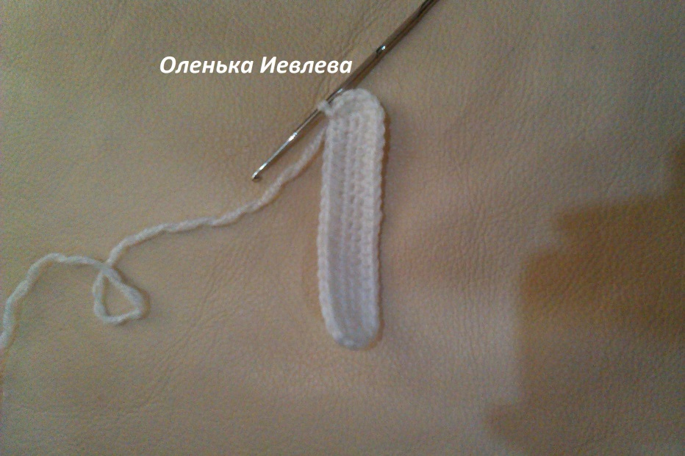

**3р-1вп+18бн+4пр+18бн+4пр+соед**

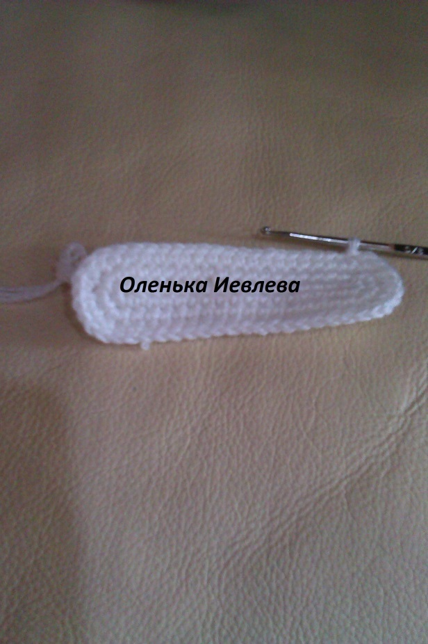

**4р-1вп+21бн+4пр+23бн+4пр+соед**

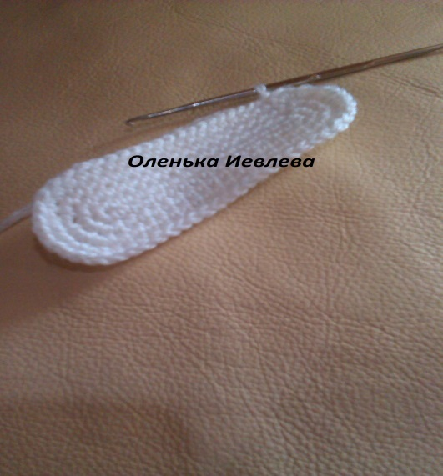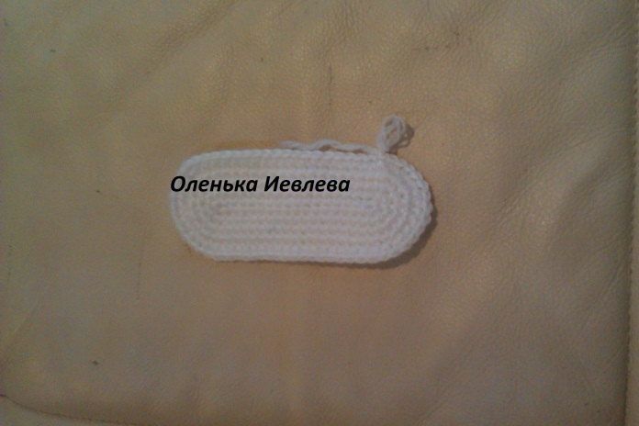

**5р -6р -60 бн+соед**

**7р –вяжем за заднюю стенку-60бн+соед**

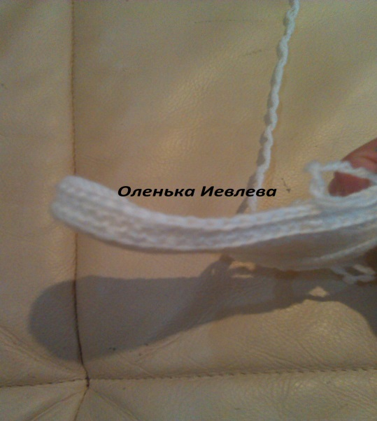

**8р-11р-60бн**

**Нить отрезаем.**

**Сгибаем пинетку пополам и определяем середину носка от нее отсчитываем 10п и в 11 вводим крючок с белой ниткой.**

**1р- вяжем 40 бн**

**2р-1вп+2вм+36 бн+2вм**

**3р-1вп+38бн**

**4р-1вп+2вм+34 бн+2вм**

**5р-1вп+36 бн**

**6р-1вп+2вм+32 бн+2вм**

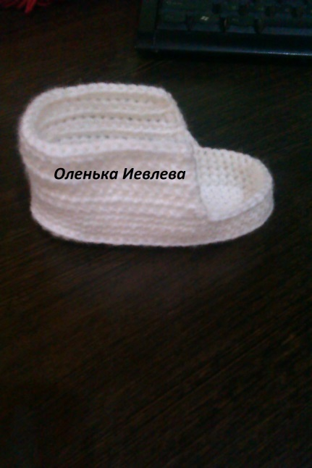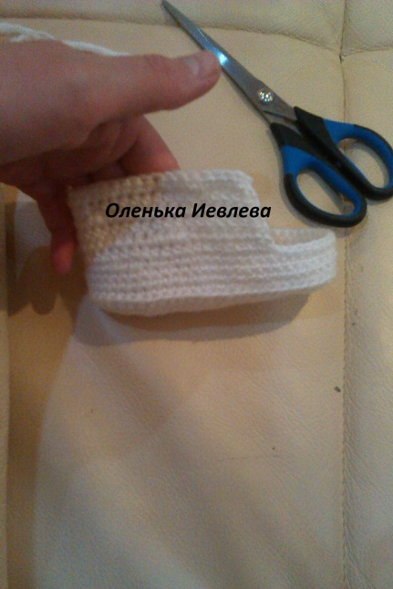

**Вторую пинетку вяжем аналогично!**

**Берём черную нить и обвязываем полностью всю пинетку.\**

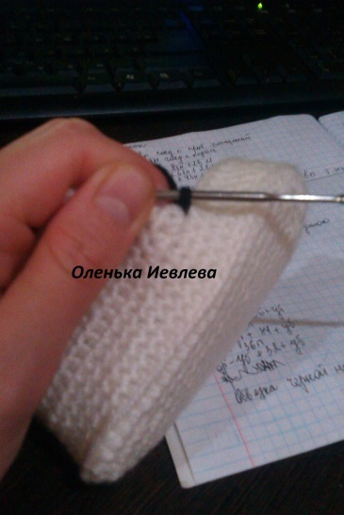

**Берём синюю нить и обвязываем полностью всю пинетку .**

**Далее вывязываем носочек синими нитками.**

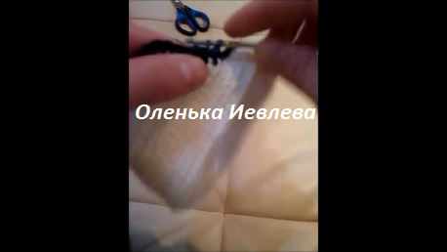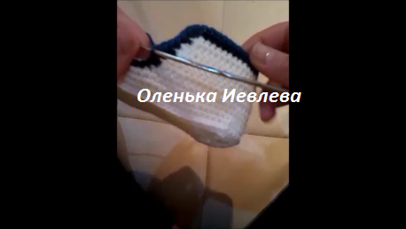

**Заводим крючок в бок пинетки и набираем 13вп и закрепляем на противоположной стороне!**

**1- 12 бн в конце захватываем петлю с боковой части пинетки в каждом ряду**

**2- 1вп и 12бн**

**3-1вп +2 вм+8 бн+ 2вм**

**4- 1вп+ 2вм+ 6 бн + 2вм**

**5- 1вп + 2вм+ 4 бн+2 вм**

**6- 1вп +6 бн**

**7- 1вп+2вм+2бн+2вм**

**8- 1вп+ 2вм+2вм нитку отрезаем**

**переходим к обвязке верхней части носка и язычка**

**1-1вп+12псс -7рядов**

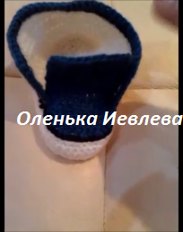

**Нитку отрезаем.**

**Берём красную нитку и начинаем обвязку с основной части не захватывая носок**

**1р-49 бн**

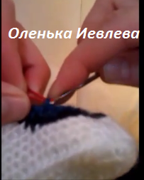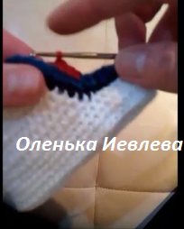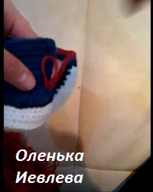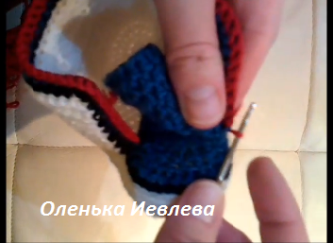

**2р-набираем 3 вп и вяжем во вторую петлю +2вп пропускаем снизу 1п и во вторую вяжем 1бн+ 2вп опять 1 п пропускаем и во вторую вяжем 1бн + 38 бн –это дырки для шнурков в конце рассчитываете по своему кол-ву петель и вяжете аналогичным способом**

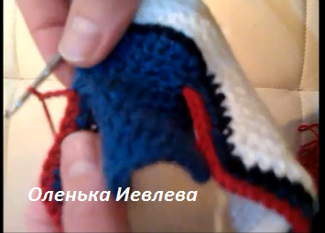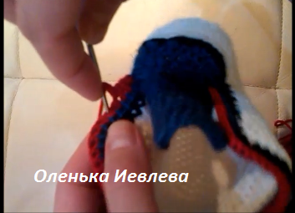

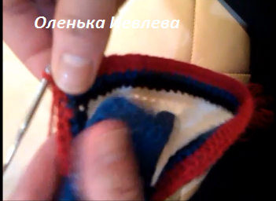

**Кружочки-лейблы красной ниткой**

**Набираем 3вп и в них вяжите 16 сс. закрываете соединительным столбиком-2шт**

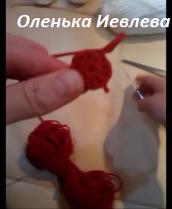

**Шнурки берём тройную белую нитку крючок № 5 и набираем 100вп**

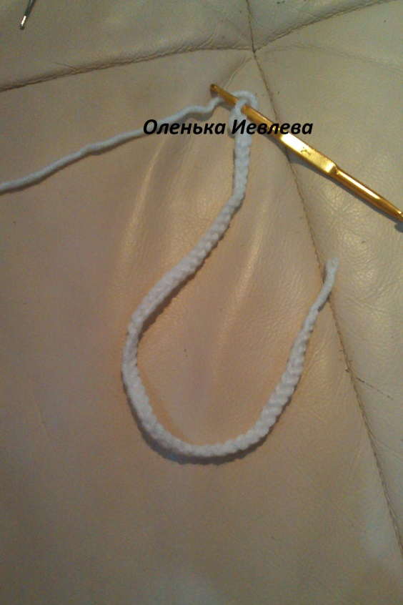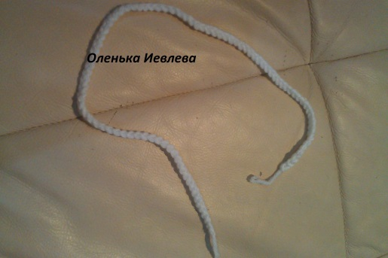

**На каждом конце шнурка делаем узелки и лишние нитки отрезаем , шнурки готовы**

**Шнурки вдеваем в кеды**

**Кеды готовы!**

**Оленька Иевлева**